PITAPIZZA
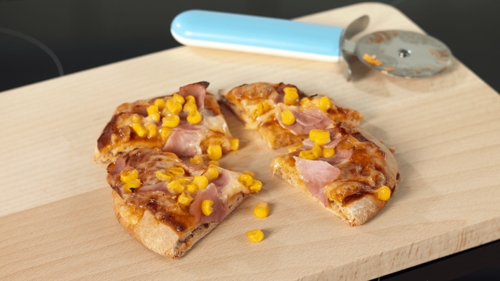
Fremgangsmåte:
1 Ta ut alle stekebrett fra ovnen, slik at den er tom. Sett stekeovnen på 200 °C.
2 Finn frem en langpanne og dekk den med bakepapir. Legg pitabrød på bakepapiret og smør på pizzasaus.
3 Skjær hvitost i skiver.
4 Riv osteskivene og kokt skinke i små biter, og legg dem på pitabrødet.
5 Legg mais på pitabrødet. Legg alle pizzaene sammen på et stekebrett.
6 Sett stekebrettet midt i stekeovnen. Stek pitapizzaen i 11 minutter.
7 Finn frem en rist eller noe du kan sette det varme stekebrettet på. Bruk grytekluter og pass på, slik at du ikke brenner deg når du tar ut pitapizzaen

Mens pizzaen steker:
1 Dekk bordet med 4 tallerkener, 4 glass, kniv og gaffel til hver.
2 Rydd. Fyll en mugge med vann. Tørk og sett på plass etter oppvask.
3 Skyll alle redskapene dere har brukt.
4 Vask opp alle redskapene dere har brukt.

Etter vi har spist:
Alle: Sett DIN tallerken, DITT glass og DITT bestikk i oppvaskmaskinen. Tørk over benk og vask.

